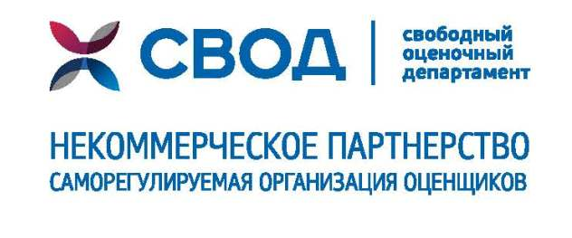
СЕМИНАР на тему:
«ИНТЕЛЛЕКТУАЛЬНЫЕ ПРАВА КАК ОБЪЕКТ ОЦЕНКИ» (особенности подготовки отчета об оценке интеллектуальной собственности с учетом требований Федеральных стандартов)
ЗАЯВКА НА УЧАСТИЕ:
23 марта 2017 года

Ф.И.О.
(полностью)
E-mail
Контактный телефон
Почтовый адрес
(с индексом)
Паспортные данные
(в случае оплаты физ. лицом)
Реквизиты компании
(в случае оплаты юр. лицом)
Все поля обязательны для заполнения

